**2023-2024学年度高二生物月考试卷生物**

**一、单选题：本题共15小题，每小题2分，共30分，在每小题给出的四个选项中，只有一项是符合题目要求的。**

1. 2019年12月8日在重庆举行国际半程马拉松比赛，人们在运动过程中，机体会发生一系列生理活动以维持内环境稳态。下列与此相关的叙述正确的是（ ）

A. 比赛过程中，由于营养物质被大量消耗，血糖会明显下降

B. 运动过程中，线粒体内的葡萄糖氧化分解加快，体温略有升高

C. 剧烈运动时产生的乳酸与血浆中NaHCO3发生中和，血浆pH保持相对稳定

D. 大量流汗使细胞外液渗透压升高，下丘脑释放的抗利尿激素增多以维持内环境稳态

2. 夏天持续高温引发多地森林火灾，在高强度的灭火战斗中，救援人员身体不会出现的现象是（ ）

A. 肾上腺素和甲状腺激素分泌量减少，以减少产热

B. 皮肤血管扩张、汗腺分泌增加，以增加散热

C 肝糖原分解速度加快，以保证细胞能量供应

D. 交感神经兴奋，心跳加快，胃肠动被抑制

3. 自然杀伤（NK）细胞是机体重要的免疫细胞，不仅与抗肿瘤、抗病毒感染和免疫调节有关，而且在某些情况下参与过敏反应和自身免疫性疾病的发生，能够非特异性地识别靶细胞，并通过其内溶细胞颗粒释放的颗粒酶和穿孔素等溶细胞蛋白迅速杀死靶细胞。下列相关叙述错误的是（ ）

A. 免疫细胞识别和清除突变细胞属于免疫监视功能

B. NK细胞分泌颗粒酶和穿孔素依赖细胞膜的流动性

C. NK细胞识别并杀死靶细胞属于第三道防线

D. NK细胞、巨噬细胞和辅助性T细胞都是免疫细胞

4. 群落中各种生物在空间上的配置状况，即为群落的空间结构。下列有关群落空间结构的叙述，正确的是（ ）

A. 某种鱼的成体和幼体分布在不同的水层体现了群落的垂直结构

B. 动物的垂直分层现象与其栖息空间和食物条件有关

C. 植物的垂直分层现象都与对光的利用有关

D. 群落在水平方向上的镶嵌分布与光照强度不同无关

5. 我国古文、古诗词中记载了很多的生物学现象，下列分析错误的是（　　）

A. “肥田之法，种绿豆最佳”：利用根瘤菌和绿豆之间的互惠关系进行肥田

B. “无可奈何花落去，似曾相识燕归来”描述了群落的季节性变化

C. “数罟（细密的渔网）不入湾池，鱼鳖不可胜食也”，可保证鱼类种群的年龄结构为增长型

D. “阔八步一行，行内相去四步一树”体现了合理密植，有利于植物光合作用

6. 将定量的放射性同位素标记的胰岛素、定量的抗胰岛素抗体与待检测的血液混合，待检测血液中的胰岛素就会与带标记胰岛素竞争，与抗胰岛素抗体结合，再将形成的“抗原-抗体”复合物分离出来，检测其放射性强度。下列相关叙述正确的是（ ）

A 可以用放射性同位素P来标记胰岛素

B. 糖尿病患者的“抗原-抗体”复合物放射性强度一定比正常人高

C. 放射性同位素标记会降低胰岛素与相应抗体的结合能力

D. “抗原一抗体” 复合物放射性越强，说明待测血液中胰岛素含量越低

7. 胃泌素释放肽（GRP）是一种神经递质，将其注射到小鼠脊髓后，小鼠立刻会有抓痒行为。若破坏小鼠脊髓中的胃泌素释放肽受体（GRPR），不论向这些小鼠身上注射何种浓度的GRP，小鼠都不抓痒。下列叙述错误的是（ ）

A. 注射GRP到脊髓后小鼠有抓痒行为，不需后天学习，因此属于非条件反射

B. GRP与GRPR结合后，突触后膜上的离子通道打开，膜电位改变

C. GRP在突触间隙中完成信息传递后，可被酶解或被回收

D. 若抑制GRPR基因的表达，可以缓解或消除小鼠的瘙痒症状

8. 植物光敏色素是一类色素一蛋白复合体，有红光吸收型（Pr）和远红光吸收型（Pfr）.无活性的Pr细胞质中合成，接受红光刺激后可转化为有活性的Pr并转移到细胞核内，影响特定基因的表达，从而表现出生物学效应。下列叙述错误的是（　　）

A. 光敏色素分布在植物的各个部位，分生组织中尤为丰富

B. 光敏色素接受光刺激后传递信号，影响相关基因的表达

C. Pfr和Pr活性不同是由于其空间结构不同

D. 在光合作用中，光敏色素能够吸收、传递、转化光能

9. 在验证生长素类似物2，4-D对玉米胚芽鞘伸长影响的实验中，将玉米胚芽鞘切段浸入蒸馏水中1h后，分别转入用含糖的缓冲液配制成的5种不同浓度的2，4-D溶液中，在适宜条件下培养24h后，测量切段长度。下列说法正确的是（　　）

A. 将玉米胚芽鞘切段浸入蒸馏水中1h，目的是使细胞壁酥软

B. 本实验共设置6组，其中对照组是将玉米胚芽鞘切段浸入蒸馏水组

C. 本实验所选用的胚芽鞘切断不含尖端，是为了排除内源生长素的影响

D. 用不同浓度的2，4-D溶液处理玉米胚芽鞘切段，最终切段长度均不同

10. 艾滋病（AIDS）是由HIV引起的一类传染病，人体感染HIV后体内HIV和辅助性T细胞数量随时间变化如下图所示。下列叙述正确的是（ ）

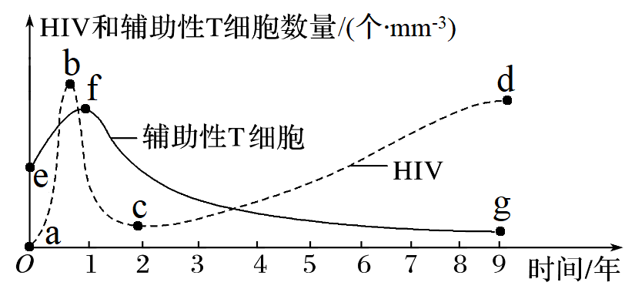

A. ab段HIV浓度上升主要是HIV在细胞外液中大量增殖结果

B. bc段HIV浓度下降是非特异性免疫和特异性免疫共同作用的结果

C. ef段辅助性T细胞数量上升是记忆T细胞快速分裂分化的结果

D. HIV与辅助性T细胞表面受体结合的过程体现了细胞膜的“进行细胞间的信息交流”的功能

11. 排斥反应是移植器官携带的异体抗原所引起的受者体内发生的免疫反应，有体液免疫反应和细胞免疫反应两种，其机制、病理及临床表现均不同。下列说法错误的是（ ）

A. 器官移植的成败，主要取决于供者与受者的HLA是否一致或相近

B. 利用自体干细胞培养相应的器官进行移植，可减轻免疫排斥反应

C. 细胞毒性T细胞可攻击移植来的异体组织细胞并诱导其凋亡

D. HLA是指人类白细胞表面的一组与别人不同的蛋白质

12. 某学校同学对如皋长江边某区城内东方田鼠展开调查，调查范围2平方公顷，第一次捕获并标记38只，将捕获的东方田鼠标记后原地释放。数日后，在同一位置再放置同样数量的捕鼠笼共捕获45只，其中标记过的个体数为9只。下列叙述正确的是（ ）

A. 若被捕捉过的东方田鼠不易再被捕捉，则调查区内田鼠种群密度小于95只/公顷

B. 该地原居民外迁，耕地荒废导致食物短缺种群密度降低，该因素为非密度制约因素

C. 调查东方田鼠种群密度时，还可同时获得年龄结构、性别比例、物种丰富度等种群特征

D. 在田鼠种群增长速率最快时进行第一次捕捉，估算得到的该种群的K值小于实际的K值

13. 双子叶植物在破土前，子叶和顶端分生组织及一部分下胚轴组织向下弯曲，形成弯钩状结构，由弯钩处的下胚轴优先接触土壤，这个局部特化的组织称为“顶端弯钩”（如图1）。研究发现，生长素在弯钩的外侧浓度低于内侧，并且多种植物激素参与弯钩的形成，其部分分子调控机制如图2所示，当双子叶植物出土后，生长素的分布发生改变，导致弯钩打开。下列叙述正确的是（ ）

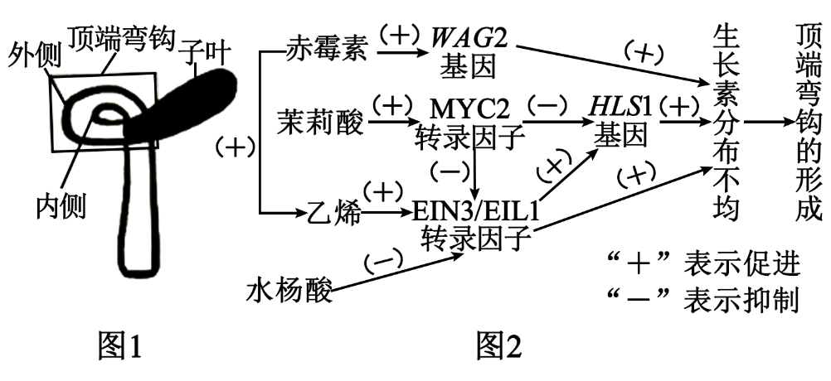

A. 对于顶端弯钩的形成，茉莉酸与乙烯表现为协同作用，与水杨酸的作用效果相反

B. 赤霉素通过单途径调节、茉莉酸通过双途径调节共同影响生长素分布

C. 双子叶植物出土后，顶端弯钩外侧的生长素浓度高于内侧，生长速率大于内侧

D. 顶端弯钩的形成过程中生长素发生了极性运输和横向运输

14. 一个繁殖周期后的种群数量可表示为该种群的补充量。某实验水域中定期投入适量的饲料，其他因素稳定。图中曲线I表示该实验水域中某种水生动物的亲体数量与补充量的关系，曲线Ⅱ表示亲体数量与补充量相等。下列说法正确的是（ ）

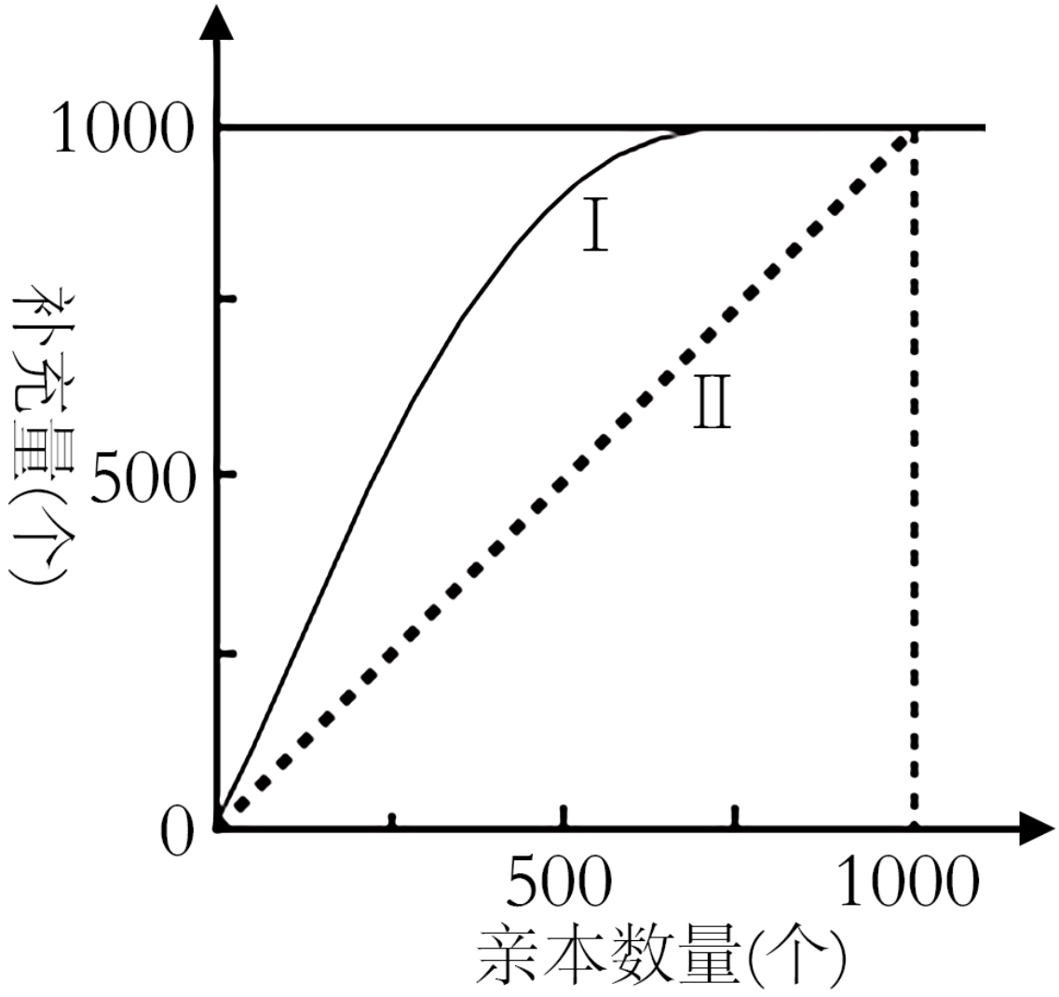

A. 亲体数量约为1000个时，可获得最大持续捕捞量

B. 亲体数量约为500个时，单位时间内增加的数量最多

C. 亲体数量大于1000个时，补充量与亲体数量相等，种群达到稳定状态

D. 亲体数量约为250个时，该水生动物种群出生率小于死亡率

15. 吹绵蚧是一种严重危害果园生产的害虫，澳洲瓢虫以吹绵蚧为食可以有效抑制该害虫的数量，科学家研究了吹绵蚧种群数量的变化规律，为防治害虫提供科学依据。如图是吹绵蚧种群数量与被捕食率、补充率的关系模型，其中补充率代表没有被捕食的情况下吹绵蚧增长的比率。下列说法正确的是（ ）

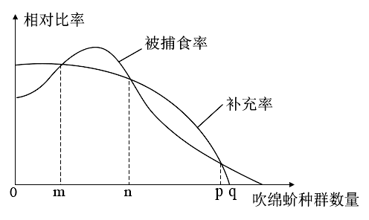

A. 当吹绵蚧种群数量介于m-n点之间时，种群数量会逐渐稳定在m点

B. 当种群数量超过m点时，会导致吹绵蚧虫害爆发

C. 当种群数量超过p点时，吹绵蚧种群数量会稳定在q点

D. 在果园中适当投放澳洲瓢虫，可使吹绵蚧数量长期稳定在n点

**二、多选题：每题3分，共15分。每小题四个选项中，有一项或多项是符合题目要求的。全部选对得3分，选对但选不全得1分，有选错得0分。**

16. 刚孵化出来的小天鹅会学着认识并跟随着它们所见到的第一个移动的物体，这一物体通常是它们的母亲，也可以是人或其他行动目标，这是动物印随行为，印随行为也是动物的学习、记忆和模仿行为，下列关于动物的学习和记忆的叙述，正确的是（ ）

A. 学习和记忆是神经系统不断地接受刺激，获得新的行为、习惯和积累经验的过程

B. 注意听老师讲话的听觉刺激，主要是将第一级记忆转入永久记忆

C. 学习和记忆涉及脑内神经递质的作用以及某些种类蛋白质的合成

D. 人的第一级记忆与形状像海马的脑区有关，长时记忆可能与新突触的建立有关

17. 补体为正常血清中一种具有酶原活性的球蛋白，它可被抗原与抗体形成的复合物所活化，具有溶菌和溶解细胞的作用，但补体活化的同时亦可导致脏器损伤。下列说法正确的是（　　）

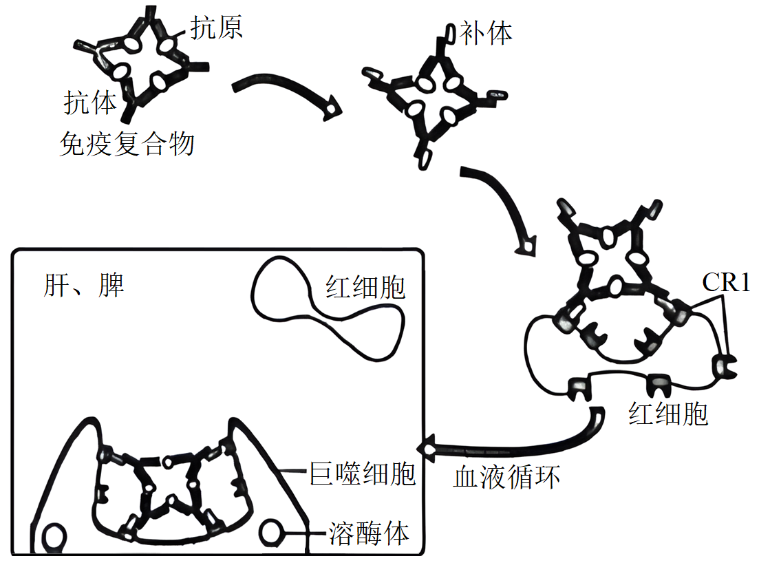

A. 免疫复合物中的抗体是由浆细胞合成和分泌的

B. 红细胞在此过程中具有运送免疫复合物的功能

C. 红细胞表面的CR1可以与免疫复合物中的抗体特异性结合

D. 一种巨噬细胞能识别多种免疫复合物

18. 研究人员对生理状况相同的水稻的根用不同强度的单侧光照射相同时间后，生长状况如图1所示，黑暗、弱光、强光条件下测得的a分别为0°17．5°、35．5°已知光照不会影响生长素的合成，研究人员测定不同处理后根尖向光侧和背光侧的生长素含量，结果如图2所示。以下分析正确的是（ ）

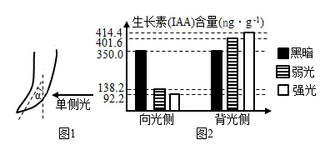

A. 由上述实验可知单侧光影响生长素的极性运输

B. 由图1结果可知，水稻根具有背光生长的特性

C. 水稻根向光侧生长素含量下降仅与生长素向背光侧运输有关

D. 由图2可知生长素对根生长的作用是低浓度促进、高浓度抑制

19. 研究表明，玉米体内ABA的作用效果依赖于植物所处的水分条件。为探究在水分充足（高水势）和缺水（低水势）的条件下ABA的作用，选取ABA合成缺陷的突变体幼苗和野生型幼苗进行实验，结果如图所示。下列说法正确的是（ ）

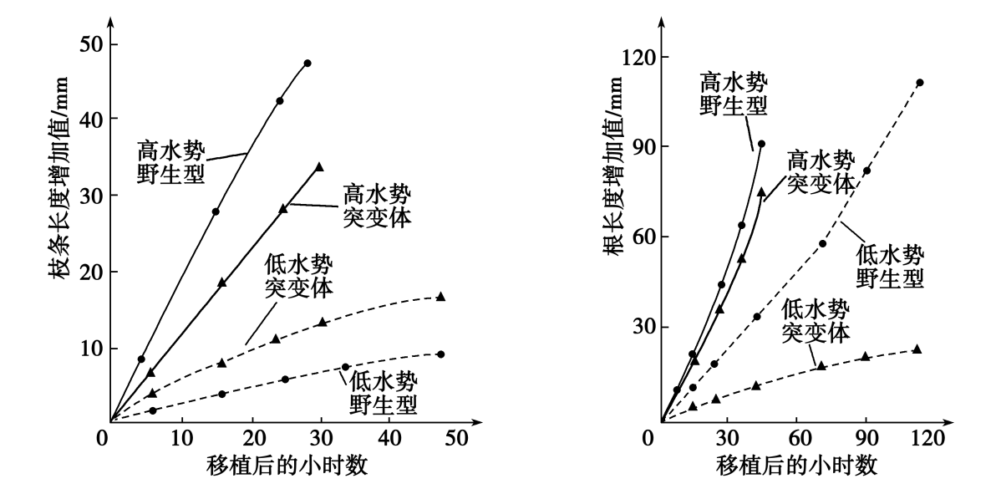

A. 低水势下，野生型的枝条生长缓慢可能与气孔关闭有关

B. 野生型根的生长快于突变体，说明ABA能促进根的生长

C. 不同水分条件下，ABA对玉米同一部位的作用相同

D. 相同水分条件下，ABA对玉米不同部位的作用不同

20. 为衡量甲、乙两种植物的竞争能力，科学家进行了取代种植实验，即将甲、乙植物按照不同的比例进行混合种植，并计算收获时的种子产量比值，结果如图所示（M=甲的播种种子数/乙的播种种子数，N=甲的收获种子数/乙的收获种子数）。下列分析正确的是（　　）

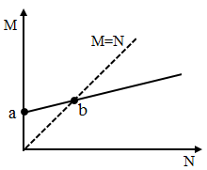

A. 长时间的种间竞争可能导致生态位的分化

B. 甲、乙的种间竞争能力受其相对密度的影响

C. 当M=b时，甲乙两植物具有相同的种间竞争能力

D. 在自然状态下，若观测到某年M值为a，则预测在未来甲将淘汰乙

**三、非选择题：本题共5小题，共55分**

21. 图甲是种群数量特征的概念模型，图乙是某种初级消费者被引入某岛屿后的种群数量变化趋势，图丙是该种生物在某调查阶段种群数量变化的λ值随时间的变化曲线。请据图回答下列问题：

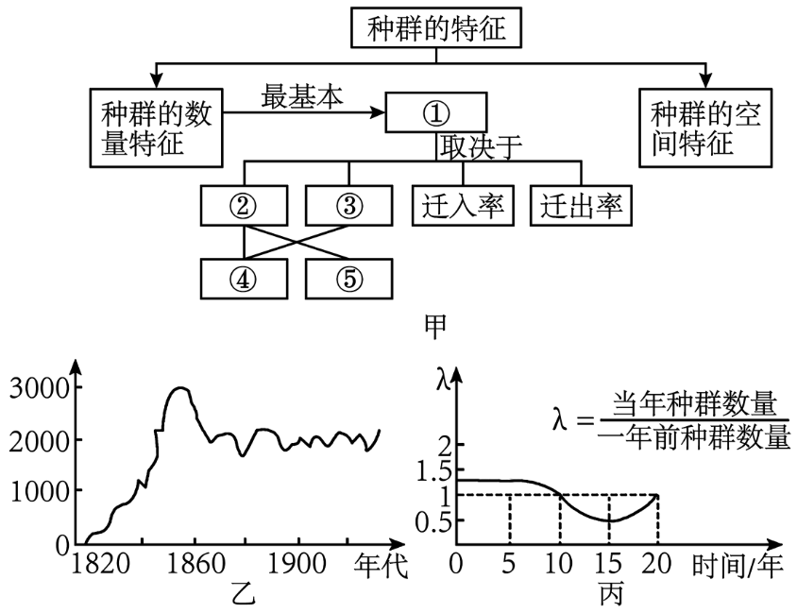

（1）图甲中能预测种群数量变化趋势的是_____（填数字），用性引诱剂诱杀雄性害虫，是通过破坏_______（填数字）而抑制害虫种群数量增长的。

（2）图乙表明，某种食草动物在1820~1860年的40年间很可能会导致其他一些草食性动物的灭绝，原因是____，1880年后该动物的数量小幅度波动，该动物在该岛屿上的环境容纳量大约是_____只。

（3）据图丙可知，该动物在调查的第15年时年龄组成是______，20年内该动物的数量最多的年份大约是第______年。

（4）若某同学用大方格边长为1mm，深度为0．1mm的血细胞计数板，为监测酵母菌的活细胞密度，将培养液稀释1000倍后，经等体积台盼蓝染液染色，用25×16型血细胞计数板计数5个中格中的细胞数，理论上5个中方格中无色细胞的个数应不少于_______，才能达到每毫升3×109个活细胞的预期密度。

（5）调查农田土壤小动物类群丰富度常用_______方法，该方法中诱虫器利用土壤小动物______特性进行诱捕。

22. 俗话说“苦尽甘来”，但我们都有这样的体验：即便在苦药里加糖，仍会感觉很苦，即“甜不压苦”。研究发现，味细胞（TRC）位于舌面和上颚表皮，可以感受甜味和苦味分子的刺激。味觉皮层中，产生甜味和苦味的区域分别称为CeA和GCbt。下图为甜味和苦味神经通路示意图，味细胞（TRC）识别信息分子并经信号转换后，传递至匹配的神经节神经元。这些信号再经脑干孤束吻侧核（rNST）中的神经元突触传导，最终抵达味觉皮层。回答下列问题。

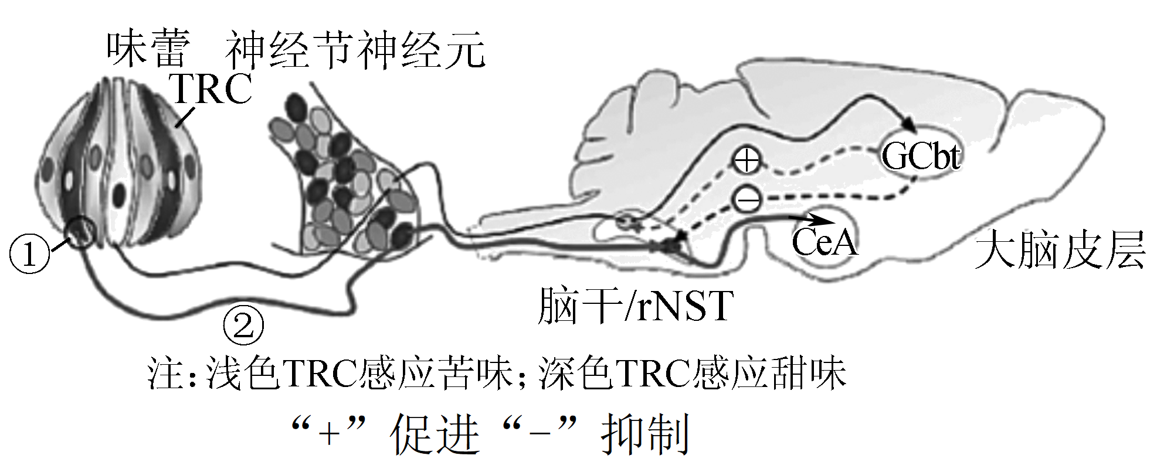

（1）味细胞（TRC）通过______识别甜味或苦味分子，在①处信号的转换过程是______。

（2）CeA和GCbt位于______的味觉中枢中，若刺激②处，不能在TRC上检测到电位变化，原因是______。味觉的产生不属于反射活动，原因是______。

（3）若脑干受损，则可能无法感受苦味或甜味，原因是______。病人在吃苦药时，即使药中放糖，嘴里感觉更多的还是苦味，即“甜不压苦”，请据图分析原因：______。（答出两点）。

23. 下图是葡萄糖刺激人体胰岛B细胞分泌胰岛素的过程示意图，请回答。

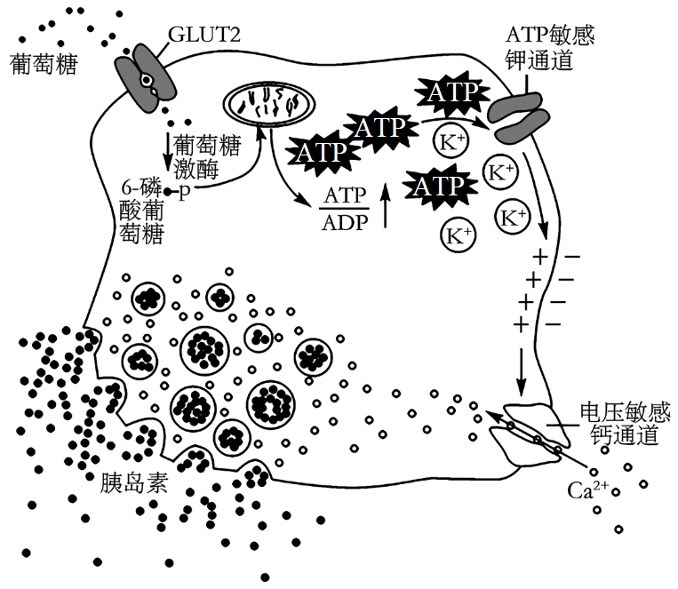

（1）人体摄食使血糖浓度上升，葡萄糖经____（方式）进入胰岛B细胞。葡萄糖在葡萄糖激酶的催化下形成6-磷酸葡萄糖，属于____（吸能、放能）反应。6-磷酸葡萄糖携带负电荷，不能透过____，这是细胞一种保糖机制。

（2）6-磷酸葡萄糖氧化分解生成ATP，ATP/ADP比率上升使ATP敏感钾通道____（开放、关闭），细胞膜电位去极化，引起____打开，Ca2+内流，触发储存有胰岛素的囊泡释放。

（3）血糖浓度降低时，血管壁上血糖感受器产生兴奋，沿传入神经传至__，通过自主神经一方面促进胰高血糖素和____的分泌，另一方面直接作用于肝脏，促进__和糖异生作用。

（4）约50%的2型糖尿病患者发生“黎明现象”（黎明时处于高血糖水平，其余时间血糖平稳），是糖尿病治疗的难点。为探究“黎明现象”的发生机制，研究人员将2型糖尿病患者分为有黎明现象组（DP+）和无黎明现象组（DP-），测定体内相关激素的含量如下图1。

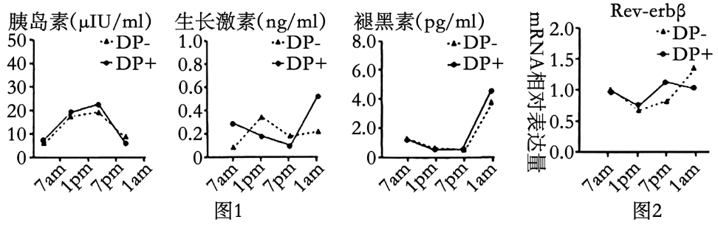

① 由图1结果显示，黎明现象可能与____节律性分泌异常有关。

② 研究人员进一步检测外周淋巴细胞中与生物钟相关的REV-erbβ基因的动态表达，结果如图2，DP+组中REV-erbβ基因表达发生了____，表明“黎明现象”与生物节律紊乱有关。

③ 2型糖尿病患者的靶细胞往往对胰岛素作用不敏感。除上述实验结果，影响胰岛素作用敏感性的因素可能还有____（填序号）。

Ⅰ. 存在胰岛素自身抗体 Ⅱ. 胰岛素受体减少 Ⅲ. 胰岛素受体结构异常 Ⅳ. 组织细胞信号转导异常 Ⅴ. 胰岛素分泌障碍

24. 新冠病毒是一种RNA病毒，如图为其初次侵入人呼吸道上皮细胞后，发生的增殖过程及部分免疫反应过程（如图），APC为抗原呈递细胞，a～g代表免疫细胞

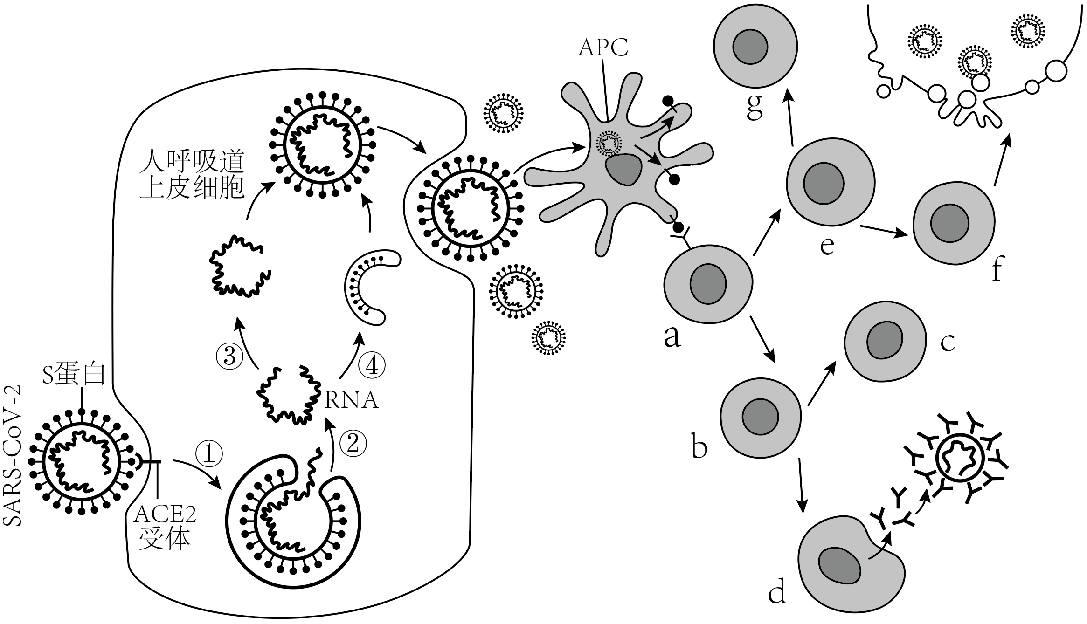

（1）新冠病毒的 _____与人呼吸道上皮细胞表面的ACE2受体结合后，通过过程①、②侵入细胞并释放出病毒的RNA，在人呼吸道上皮细胞经③_____、④_____过程合成子代病毒。

（2）图（乙）中b细胞，在接受到抗原信号和 _____的信号（第二信号）刺激，同时受到 _____的促进后，开始增殖分化为c和d。细胞f是 _____。

（3）新冠肺炎患者肺毛细血管通透性增高，血浆蛋白渗出到组织间隙，出现间质性肺水肿。试分析新冠肺炎患者出现间质性肺水肿的原因是 _____。

（4）2022年3月11日，国家卫健委印发《新冠病毒抗原检测应用方案（试行）》，增加抗原检测作为核酸检测的补充手段。抗原检测采用双抗体夹心法，T处固定有抗体2，抗体1和抗体2与新冠病毒表面同一抗原N蛋白的不同位点发生特异性结合，检测原理应更改如下：抗原检测采用双抗体夹心法，其原理如下图。结合垫处含有足量的、可移动的、与胶体金结合的抗体1，T处固定由抗体2，抗体1和抗体2与新冠病毒表面同一抗原N蛋白的不同位点发生特异性结合，呈红色。C处固定有抗体1的抗体，与抗体1结合也呈红色。

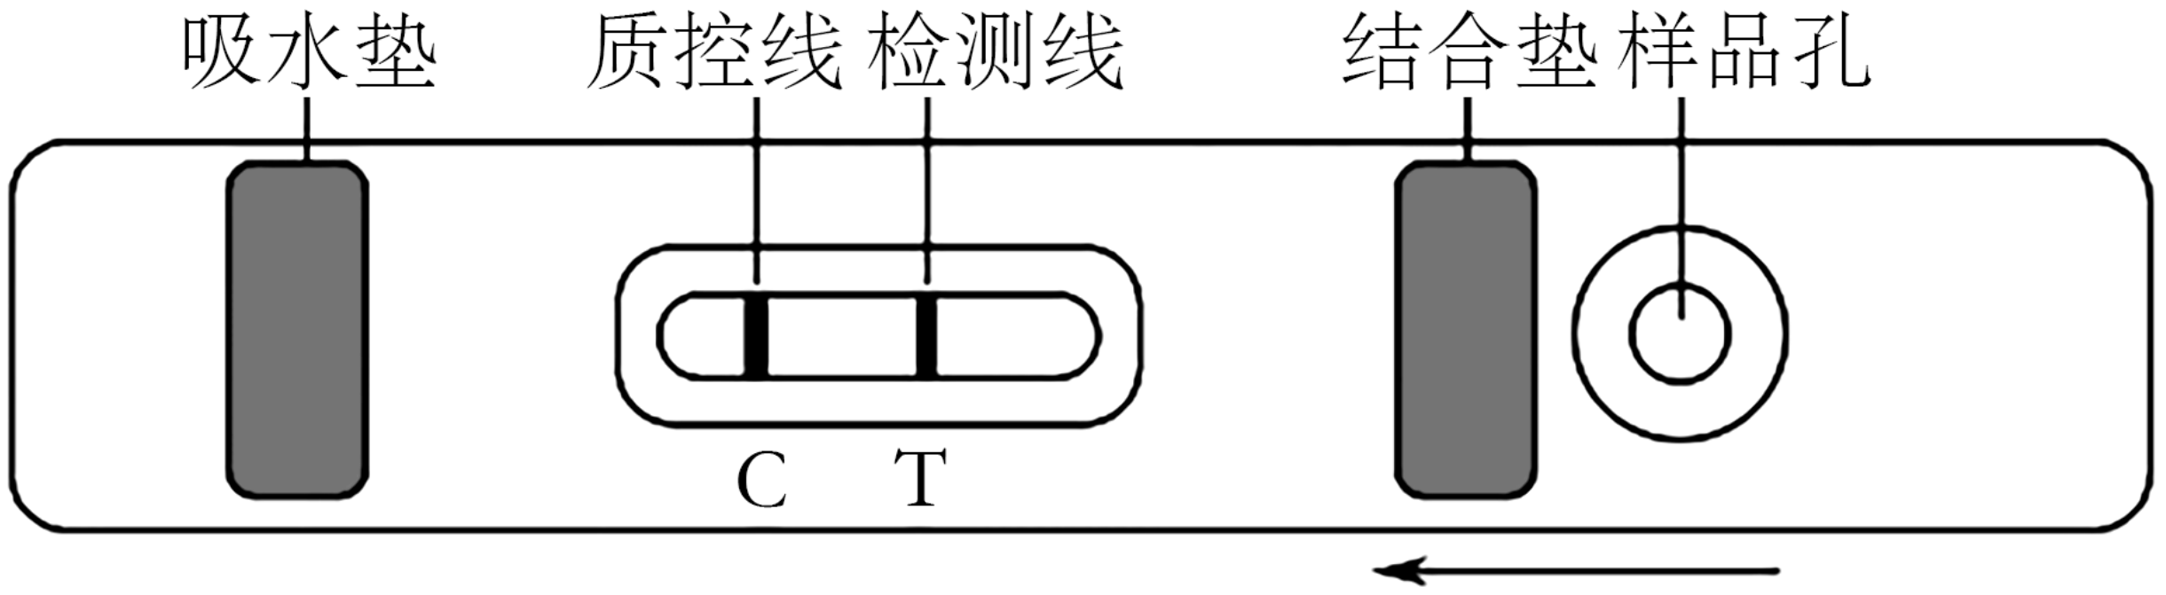

此方法可以检测抗原或者抗体，其原理是 _____。若检测结果为阳性，则过程中此特异性结合共发生 _____次。若待测样本中不含新冠病毒，显色结果为 _____，结果为阴性。

25. 花和果实的脱落是一个受调控的过程。在干旱胁迫下，番茄会出现花提前凋落的现象，从而严重影响产量。为研究其中的机制，进行了相关实验。

（1）正常情况下，发育着的种子产生生长素_______番茄果实的发育：生长素向花梗基部运输，抑制花梗脱落区细胞活性以防脱落。当果实成熟后，由于生长素供应不足，脱落区细胞对乙烯敏感，引起果实脱落。

（2）研究者构建了S2（编码植酸酶2的基因）过表达和S2敲低（基因表达降低）的番茄，统计了其在水分充足和干旱条件下的落花率，结果如图1．

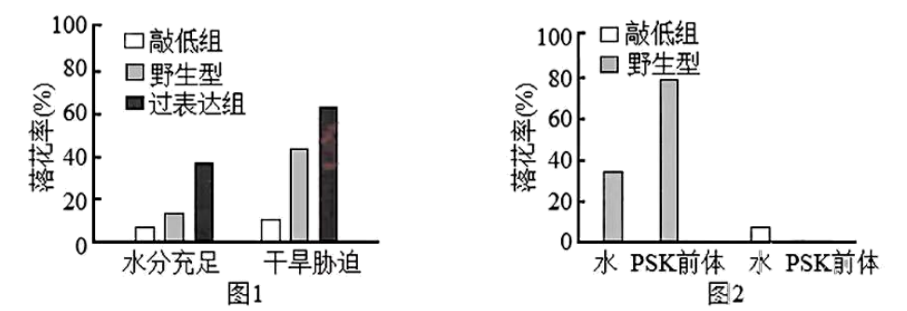

①由图1结果推测，干旱可能通过_______促进花脱落。

②研究者检测了野生型植株在相应环境下S2的表达情况验证了上述推测，检测结果为____。

（3）磺肽素（PSK）是一种肽类激素，由PSK的前体通过S2蛋白的剪切形成，对番茄植株外施一定浓度的PSK前体，3天后统计落花率，结果如图2．请补充画出图中PSK前体处理敲低组的实验结果________。

（4）在S2过表达植株中，乙烯响应基因T的表达量明显高于野生型。为了研究干旱胁迫下S2是否通过乙烯来诱导花脱落，利用乙烯拮抗剂设计实验：干旱胁迫下，用乙烯拮抗剂分别处理野生型、过表达组和敲低组：对照组用水处理，其余条件与实验组相同，一段时间后检测落花率，请写出支持“干旱胁迫下S2诱导的花脱落不依赖乙烯”的实验结果。_______。

（5）研究表明，干旱胁迫下S2诱导的花脱落不依赖生长素和乙烯，综合上述研究，将S2、生长素、乙烯、PSK前体填写在相应方框中，以完善花脱落的调控图。______

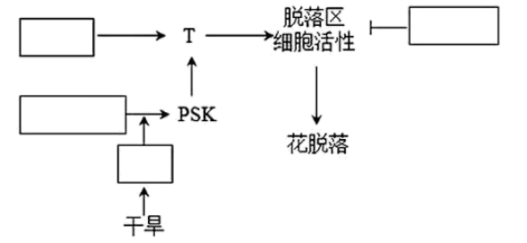

**2023-2024学年度高二生物月考试卷生物**

**一、单选题：本题共15小题，每小题2分，共30分，在每小题给出的四个选项中，只有一项是符合题目要求的。**

1. 2019年12月8日在重庆举行国际半程马拉松比赛，人们在运动过程中，机体会发生一系列生理活动以维持内环境稳态。下列与此相关的叙述正确的是（ ）

A. 比赛过程中，由于营养物质被大量消耗，血糖会明显下降

B. 运动过程中，线粒体内的葡萄糖氧化分解加快，体温略有升高

C. 剧烈运动时产生的乳酸与血浆中NaHCO3发生中和，血浆pH保持相对稳定

D. 大量流汗使细胞外液渗透压升高，下丘脑释放的抗利尿激素增多以维持内环境稳态

【答案】C

【解析】

【分析】1、内环境稳态是指正常机体通过调节作用，使各个器官、系统协调活动，共同维持内环境的相对稳定状态，具体表现是内环境各种化学成分和理化性质都处于动态平衡中。

2、内环境稳态主要调节机制是神经-体液-免疫调节网络，是机体进行正常生命活动的必要条件。

【详解】A、营养物质被消耗不会使血糖明显降低，机体通过神经-体液调节维持血糖的相对稳定，A错误；

B、葡萄糖的氧化分解在细胞质基质中完成，丙酮酸进入线粒体内进行氧化分解，B错误；

C、剧烈运动时会无氧呼吸产生大量乳酸进入血液，血浆中的缓冲物质NaHCO3会与之发生中和反应，血浆pH保持相对稳定，C正确；

D、大量流汗会使细胞外液渗透压升高，下丘脑分泌，垂体释放的抗利尿激素增多，促进肾小管和集合管对水的重吸收，以维持内环境稳态，D错误。

故选C。

2. 夏天的持续高温引发多地森林火灾，在高强度的灭火战斗中，救援人员身体不会出现的现象是（ ）

A. 肾上腺素和甲状腺激素分泌量减少，以减少产热

B 皮肤血管扩张、汗腺分泌增加，以增加散热

C. 肝糖原分解速度加快，以保证细胞能量供应

D. 交感神经兴奋，心跳加快，胃肠动被抑制

【答案】A

【解析】

【分析】自主神经系统由交感神经和副交感神经两部分组成，它们的作用通常是相反的。当人体处于兴奋状态时，交感神经活动占据优势，心跳加快，支气管扩张，但胃肠的蠕动和消化腺的分泌活动减弱；而当人处于安静状态时，副交感神经活动则占据优势，此时，心跳减慢，但胃肠的蠕动和消化液的分泌会加强，有利于食物的消化和营养物质的吸收。

【详解】A、在高强度的灭火战斗中，救援人员肾上腺素和甲状腺激素分泌量增加，细胞代谢旺盛，神经系统的兴奋性提高，A错误；

B、在高强度的灭火战斗中，由于细胞代谢增强，产热增加，因而散热量也增加，此时皮下毛细血管扩张、汗腺分泌增加，以增加散热，B正确；

C、在高强度的灭火战斗中，由于细胞代谢增强，此时血糖水平下降，由于血糖平衡的调节，机体内胰高血糖素分泌量增加，因而肝糖原水解速度加快，进而可以保证细胞能量供应，C正确；

D、在高强度的灭火战斗中，救援人员处于兴奋状态，此时交感神经活动占优势，心跳加快，胃肠动被抑制，D正确。

故选A。

3. 自然杀伤（NK）细胞是机体重要的免疫细胞，不仅与抗肿瘤、抗病毒感染和免疫调节有关，而且在某些情况下参与过敏反应和自身免疫性疾病的发生，能够非特异性地识别靶细胞，并通过其内溶细胞颗粒释放的颗粒酶和穿孔素等溶细胞蛋白迅速杀死靶细胞。下列相关叙述错误的是（ ）

A. 免疫细胞识别和清除突变细胞属于免疫监视功能

B. NK细胞分泌颗粒酶和穿孔素依赖细胞膜的流动性

C. NK细胞识别并杀死靶细胞属于第三道防线

D. NK细胞、巨噬细胞和辅助性T细胞都是免疫细胞

【答案】C

【解析】

【分析】1、人体的三道防线：第一道防线是由皮肤和黏膜构成的，他们不仅能够阻挡病原体侵入人体，而且它们的分泌物（如乳酸、脂肪酸、胃酸和酶等）还有杀菌的作用。第二道防线是体液中的杀菌物质--溶菌酶和吞噬细胞。第三道防线主要由免疫器官（扁桃体、淋巴结、胸腺、骨髓、和脾脏等）和免疫细胞（淋巴细胞、吞噬细胞等）借助血液循环和淋巴循环而组成的。

2、免疫系统的功能：（1）免疫防御：机体排除外来抗原性异物的一种免疫防护作用。（2）免疫自稳：机体清除衰老或损伤的细胞，进行自身调节，维持内环境稳态的功能。（3）免疫监视：机体识别和清除突变的细胞，防止肿瘤发生的功能。

【详解】A、免疫监视是指机体识别和清除突变的细胞，防止肿瘤发生的功能，A正确；

B、颗粒酶和穿孔素的本质为蛋白质，NK细胞分泌颗粒酶和穿孔素的过程为胞吐，依赖细胞膜的流动性，B正确；

C、NK细胞非特异性识别靶细胞，并通过释放的颗粒酶和穿孔素等溶细胞蛋白迅速杀死靶细胞，因此属于第二道防线，C错误；

D、免疫细胞包括淋巴细胞和树突状细胞、巨噬细胞等，淋巴细胞包括T淋巴细胞和B淋巴细胞，根据题意，自然杀伤（NK）细胞是机体重要的免疫细胞，辅助性T细胞属于T淋巴细胞，D正确。

故选C。

4. 群落中各种生物在空间上的配置状况，即为群落的空间结构。下列有关群落空间结构的叙述，正确的是（ ）

A. 某种鱼的成体和幼体分布在不同的水层体现了群落的垂直结构

B. 动物的垂直分层现象与其栖息空间和食物条件有关

C. 植物的垂直分层现象都与对光的利用有关

D. 群落在水平方向上的镶嵌分布与光照强度不同无关

【答案】B

【解析】

【分析】群落的空间结构包括垂直结构和水平结构等方面。垂直结构是指在垂直方向上，大多数群落都具有明显的分层现象。水平结构是指某群落在水平方向上，由于地形的变化、土壤湿度和盐碱度的差异、光照强度的不同、生物自身生长特定的不同，以及人与动物的影响等因素，不同地段往往分布着不同的种群，同一地段上种群密度也有差别，它们常呈镶嵌分布。

【详解】A、群落的空间结构是指各个生物种群分别占据不同的空间，是群落水平的特征，某种鱼的成体和幼体分布在不同的水层不能体现群落的垂直结构，A错误；

B、植物的垂直分层为动物创造了多种多样的栖息空间和食物条件，因此动物的垂直分层现象与其栖息空间和食物条件有关，B正确；

C、除了光照，在陆生群落中，决定植物地上分层的环境因素还有温度等条件，决定植物地下分层的环境因素则是水分、无机盐等，C错误；

D、群落在水平方向上的镶嵌分布与光照强度不同有关，如林下光斑不同会影响林下植物的镶嵌分布，D错误。

故选B。

5. 我国古文、古诗词中记载了很多的生物学现象，下列分析错误的是（　　）

A. “肥田之法，种绿豆最佳”：利用根瘤菌和绿豆之间的互惠关系进行肥田

B. “无可奈何花落去，似曾相识燕归来”描述了群落的季节性变化

C. “数罟（细密的渔网）不入湾池，鱼鳖不可胜食也”，可保证鱼类种群的年龄结构为增长型

D. “阔八步一行，行内相去四步一树”体现了合理密植，有利于植物光合作用

【答案】A

【解析】

【分析】1、群落的季节性：由于阳光、温度、水分等随季节而变化，群落的外貌和结构也会随之发生有规律的变化。

2、年龄结构是指一个种群中各年龄期的个体数目的比例，有三种类型，即增长型、衰退型、稳定性。年龄结构为稳定型的种群，种群数量在近期保持相对稳定。

3、种间关系（不同种生物之间的关系）：

（1）原始合作（互惠）：两种生物共同生活在一起时，双方都受益，但分开后，各自也能独立生活。

（2）互利共生：两种生物长期共同生活在一起，相互依存，彼此有利。如豆科植物与根瘤菌；人体中的有些细菌；地衣是真菌和藻类的共生体；

（3）捕食：一种生物以另一种生物为食的现象。如：兔以植物为食；狼以兔为食；

（4）竞争：两种或更多种生物共同利用同样的有限资源和空间而产生的相互排斥的现象。如：大小草履虫；水稻与稗草等；

（5）寄生：一种生物从另一种生物(宿主)的体液、组织或已消化的物质中获取营养并通常对宿主产生危害的现象。如：人与蛔虫、猪与猪肉绦虫。

【详解】A、“肥田之法，种绿豆最佳”，利用根瘤菌在豆科植物根部互利共生的关系进行肥田，对彼此都有利，A错误；

B、群落的季节性：由于阳光、温度、水分等随季节而变化，群落的外貌和结构也会随之发生有规律的变化，“无可奈何花落去，似曾相识燕归来”描述了群落的季节性变化，B正确；

C、诗文的意思是捕鱼的时候不能用网眼太小的网，以保证捕捞成体，留下幼体，可保证鱼类种群的年龄结构为增长型，以获得持续高产，C正确；

D、“阔八步一行，行内相去四步一树”体现了合理密植，有利于植物光合作用的进行，D正确。

故选A。

6. 将定量的放射性同位素标记的胰岛素、定量的抗胰岛素抗体与待检测的血液混合，待检测血液中的胰岛素就会与带标记胰岛素竞争，与抗胰岛素抗体结合，再将形成的“抗原-抗体”复合物分离出来，检测其放射性强度。下列相关叙述正确的是（ ）

A. 可以用放射性同位素P来标记胰岛素

B. 糖尿病患者的“抗原-抗体”复合物放射性强度一定比正常人高

C. 放射性同位素标记会降低胰岛素与相应抗体的结合能力

D. “抗原一抗体” 复合物放射性越强，说明待测血液中胰岛素含量越低

【答案】D

【解析】

【分析】胰岛素的本质是蛋白质，硫元素是蛋白质的特征元素。用“抗原-抗体”复合物检测其放射性强度，如放射性强则血液中胰岛素少，如放射性弱则血液中胰岛素多。

【详解】A、胰岛素的本质是蛋白质，不含P元素，而S元素是蛋白质的特征元素，可用放射性同位素35S来标记胰岛素，A错误；

BD、分析题意，该技术的原理是待检测血液中的胰岛素会与带标记胰岛素竞争，与抗胰岛素抗体结合， 用“抗原-抗体”复合物检测其放射性强度，抗原-抗体复合物放射性越强，说明待测血液中的胰岛素与带标记胰岛素竞争越少，待测血液中胰岛素含量越低，利用此方法可以诊断糖尿病患者的病因是否是由胰岛素分泌不足引起的：若是II型糖尿病，该类型的胰岛素含量正常或偏高，则糖尿病患者的“抗原-抗体”复合物放射性强度不比正常人高，B错误，D正确；

C、该方法应用的是抗原与抗体特异性结合的原理，用放射性同位素对胰岛素进行标记，不影响胰岛素与抗胰岛素抗体的结合能力，C错误。

故选D。

7. 胃泌素释放肽（GRP）是一种神经递质，将其注射到小鼠脊髓后，小鼠立刻会有抓痒行为。若破坏小鼠脊髓中的胃泌素释放肽受体（GRPR），不论向这些小鼠身上注射何种浓度的GRP，小鼠都不抓痒。下列叙述错误的是（ ）

A. 注射GRP到脊髓后小鼠有抓痒行为，不需后天学习，因此属于非条件反射

B. GRP与GRPR结合后，突触后膜上的离子通道打开，膜电位改变

C. GRP在突触间隙中完成信息传递后，可被酶解或被回收

D. 若抑制GRPR基因的表达，可以缓解或消除小鼠的瘙痒症状

【答案】A

【解析】

【分析】神经递质：是指神经轴突末梢释放的特殊化学物质，它能作用于支配的神经元或效应器细胞膜上的受体，从而完成信息传递功能。

①合成：在细胞质通过一系列酶的催化作用中逐步合成，合成后由小泡摄取并贮存起来。

②释放：通过胞吐的方式释放在突触间隙。

③结合：神经递质通过与突触后膜或效应器细胞膜上的特异性受体相结合而发挥作用。递质与受体结合后对突触后膜的离子通透性发生影响，引起突触后膜电位的变化，从而完成信息的跨突触传递。

④失活：神经递质发生效应后，很快就被相应的酶分解而失活或被移走而迅速停止作用。递质被分解后的产物可被重新利用合成新的递质。一个神经冲动只能引起一次递质释放，产生一次突触后膜的电位变化。

⑤类型：兴奋性递质（乙酰胆碱、多巴胺、去甲肾上腺素、肾上腺素、5-羟色胺、谷氨酸、天冬氨酸等）；抑制性递质（γ-氨基丁酸、甘氨酸、一氧化氮等）。

【详解】A、将GRP注射到脊髓后，小鼠有抓痒行为，该行为无完整反射弧，因此不属于反射，A错误；

B、胃泌素释放肽（GRP）神经递质与GRPR结合后，引起小鼠的脊髓里的神经元兴奋，导致突触后膜上的Na+通道打开，Na+内流，形成动作电位，产生兴奋，使突触后膜上的化学信号转变为电信号，B正确；

C、根据题意，GRP在突触间中完成信息传递，说明GRP是神经递质，神经递质完成作用后，可能会被酶解或被重吸收到突触小体或扩散而离开突触间隙，为下次传递作准备，C正确；

D、若抑制GRPR基因的表达，则不能产生胃泌素释放肽受体（GRPR），突触间隙中的胃泌素释放肽（GRP）神经递质与不能与突触后膜上的胃泌素释放肽神经递质受体（GRPR）结合，无法形成动作电位，不能产生兴奋，可缓解或治疗瘙痒，D正确。

故选A。

8. 植物光敏色素是一类色素一蛋白复合体，有红光吸收型（Pr）和远红光吸收型（Pfr）.无活性的Pr细胞质中合成，接受红光刺激后可转化为有活性的Pr并转移到细胞核内，影响特定基因的表达，从而表现出生物学效应。下列叙述错误的是（　　）

A. 光敏色素分布在植物的各个部位，分生组织中尤为丰富

B. 光敏色素接受光刺激后传递信号，影响相关基因的表达

C. Pfr和Pr活性不同是由于其空间结构不同

D. 在光合作用中，光敏色素能够吸收、传递、转化光能

【答案】D

【解析】

【分析】吸收红光和远红光的光受体叫光敏色素，本质是蛋白质，红光吸收型（Pr）和远红光吸收型（Pfr）光敏色素实际上是同一色素的两种存在形式，则它们之间的相互转化的本质是蛋白质空间结构的改变。

【详解】A、光敏色素分布在植物各个器官中，一般来说，蛋白质丰富的分生组织中含有较多的光敏色素，A正确；

B、光敏色素是接受光信号的分子，接受光刺激后传递信号，并影响细胞核中相关基因的表达，B正确；

C、结构决定功能，Pfr和Pr活性不同是由于其空间结构不同，C正确；

D、在光合作用中，光合色素能吸收传递和转化光能，光敏色素在光合作用中不起作用，D错误。

故选D。

9. 在验证生长素类似物2，4-D对玉米胚芽鞘伸长影响的实验中，将玉米胚芽鞘切段浸入蒸馏水中1h后，分别转入用含糖的缓冲液配制成的5种不同浓度的2，4-D溶液中，在适宜条件下培养24h后，测量切段长度。下列说法正确的是（　　）

A. 将玉米胚芽鞘切段浸入蒸馏水中1h，目的是使细胞壁酥软

B. 本实验共设置6组，其中对照组是将玉米胚芽鞘切段浸入蒸馏水组

C. 本实验所选用的胚芽鞘切断不含尖端，是为了排除内源生长素的影响

D. 用不同浓度的2，4-D溶液处理玉米胚芽鞘切段，最终切段长度均不同

【答案】C

【解析】

【分析】验证生长素类似物对玉米胚芽鞘伸长影响，实验的自变量应是生长素类似物的不同浓度，胚芽鞘尖端可以产生生长素，影响自变量的控制，对照组应用含糖但不含生长素类似物的磷酸盐缓冲液，振荡培养液可以增加溶液的溶氧量，以满足细胞有氧呼吸需要。

【详解】A、将玉米胚芽鞘切段浸入蒸馏水中1h,目的是排除内源性激素的影响，该操作不会使细胞壁酥软，A错误；

B、本实验共设置6组，其中5个实验组分别转入用含糖的缓中液配制成的5种不同浓度的2，4-D溶液中，对照组转入含糖但不含2，4-D的缓冲液，B错误；

C、为了排除尖端中内源激素对实验结果的影响，实验所选用的胚芽鞘切段不含尖端，C正确；

D、在最适浓度两侧，存在促进作用效果相同的两个不同浓度的生长素类似物溶液，因此最终有可能得到长度相同的切段，D错误。

故选C。

10. 艾滋病（AIDS）是由HIV引起的一类传染病，人体感染HIV后体内HIV和辅助性T细胞数量随时间变化如下图所示。下列叙述正确的是（ ）



A. ab段HIV浓度上升主要是HIV在细胞外液中大量增殖的结果

B. bc段HIV浓度下降是非特异性免疫和特异性免疫共同作用的结果

C. ef段辅助性T细胞数量上升是记忆T细胞快速分裂分化的结果

D. HIV与辅助性T细胞表面受体结合的过程体现了细胞膜的“进行细胞间的信息交流”的功能

【答案】B

【解析】

【分析】由图分析可知，HIV最初侵入人体时，免疫系统可以摧毁大多数病毒，随着HIV浓度增加，辅助性T细胞逐渐减少，并伴有一些症状出现，如淋巴结肿大，辅助性T细胞数量减少，免疫系统被破坏，各种感染机会增加，人体免疫能力几乎全部丧失。淋巴细胞包括T细胞和B细胞，T细胞迁移到胸腺中成熟，B细胞在骨髓中成熟。

【详解】A、HIV没有细胞结构，不能独立生存，必须寄生在活细胞中才能增殖，在内环境中不能增殖，A错误；

B、HIV进入人体后，体液中的吞噬细胞会将一部分病原体吞噬，同时需要细胞免疫将细胞内的HIV释放到内环境，体液免疫将内环境中的HIV通过与抗体结合来杀死HIV，故曲线bc段，HIV浓度下降主要是非特异性免疫和特异性免疫共同作用的结果，B正确；

C、曲线ef段辅助性T淋巴细胞数量上升是淋巴T细胞分裂分化的结果，初次接触HIV不存在二次免疫，即体内没有相应的记忆T细胞，C错误。

D、HIV没有细胞结构，HIV表面糖蛋白与宿主细胞表面受体的结合，不能实现细胞间的信息交流，D错误。

故选B。

11. 排斥反应是移植器官携带的异体抗原所引起的受者体内发生的免疫反应，有体液免疫反应和细胞免疫反应两种，其机制、病理及临床表现均不同。下列说法错误的是（ ）

A. 器官移植的成败，主要取决于供者与受者的HLA是否一致或相近

B. 利用自体干细胞培养相应的器官进行移植，可减轻免疫排斥反应

C. 细胞毒性T细胞可攻击移植来的异体组织细胞并诱导其凋亡

D. HLA是指人类白细胞表面的一组与别人不同的蛋白质

【答案】D

【解析】

【分析】每个人的细胞表面都带有一组与别人不同的蛋白质­---HLA，它们是标明细胞身份的标签物质，每个人的白细胞都认识这些物质，正常情况下不会攻击自身的细胞。器官移植的成败，主要取决于供者与受者的HLA是否一致或相近，研究表明，只要供者和受者的主要HLA有一半以上相同，就可以器官移植。为了避免免疫排斥的问题，需要给器官移植的患者使用免疫抑制剂。

【详解】A、器官移植的成败，主要取决于供者与受者的HLA是否一致或相近，研究表明，只要供者和受者的主要HLA有一半以上相同，就可以器官移植，A正确；

B、自体干细胞培养相应的器官表面的HLA，自身的白细胞能正常识别，不会进行攻击，可减轻免疫排斥反应，B正确；

C、异体组织细胞作为外来的抗原进入人体后会发挥细胞免疫作用，主要是由细胞毒性T细胞发动攻击并诱导其凋亡，C正确；

D、每个人细胞表面都带有一组与别人不同的蛋白质-HLA，它们是标明细胞身份的标签物质，每个人的白细胞都认识这些物质，正常情况下不会攻击自身的细胞，所以HLA并不是只位于白细胞表面，D错误。

故选D。

12. 某学校同学对如皋长江边某区城内东方田鼠展开调查，调查范围2平方公顷，第一次捕获并标记38只，将捕获的东方田鼠标记后原地释放。数日后，在同一位置再放置同样数量的捕鼠笼共捕获45只，其中标记过的个体数为9只。下列叙述正确的是（ ）

A. 若被捕捉过的东方田鼠不易再被捕捉，则调查区内田鼠种群密度小于95只/公顷

B. 该地原居民外迁，耕地荒废导致食物短缺种群密度降低，该因素为非密度制约因素

C. 调查东方田鼠种群密度时，还可同时获得年龄结构、性别比例、物种丰富度等种群特征

D. 在田鼠种群增长速率最快时进行第一次捕捉，估算得到的该种群的K值小于实际的K值

【答案】A

【解析】

【分析】田鼠属于活动能力强、活动范围广动物，故调查田鼠种群密度常用的方法是标记重捕法。标记重捕法估算种群密度的计算公式是：该种群数量÷第一次捕获标记的个体数=第二次捕获的个体数÷第二次捕获的个体中被标记的个体数。

【详解】A、该种群数量=（第一次捕获标记的个体数×第二次捕获的个体数）÷二次捕获的个体中被标记的个体数，标记重捕法计算公式：种群中个体数（N）：标记总数=重捕总数：重捕中被标志的个体数，即N：38=45：9，N=190只，在两次捕获期间若有部分标记老鼠迁出，重捕中被标记的个体数减小，求得的N值偏大，调查区内田鼠个体总数小于190只，则调查区内田鼠种群密度小于95只/公顷，A正确；

B、一般来说，食物和天敌等生物因素对种群数量的作用强度与该种群的密度是相关的，这些因素称为密度制约因素，B错误；

C、调查东方田鼠种群密度时，还获得了年龄结构、性别比例等种群特征，但物种丰富度是指群落中物种数的多少，C错误；

D、若在田鼠种群增长速率最快是用标记重捕法调查其种群密度，则第二次捕获时种群数量大大超过第一次, 会导致再次捕获的总个体数偏大,根据公式种群中个体数（N）：标记总数=重捕总数：重捕中被标志的个体数，计算得出的N偏大，由此估算得到的该种群的K值大于实际的K值，D错误。

故选A。

13. 双子叶植物在破土前，子叶和顶端分生组织及一部分下胚轴组织向下弯曲，形成弯钩状结构，由弯钩处的下胚轴优先接触土壤，这个局部特化的组织称为“顶端弯钩”（如图1）。研究发现，生长素在弯钩的外侧浓度低于内侧，并且多种植物激素参与弯钩的形成，其部分分子调控机制如图2所示，当双子叶植物出土后，生长素的分布发生改变，导致弯钩打开。下列叙述正确的是（ ）



A. 对于顶端弯钩的形成，茉莉酸与乙烯表现为协同作用，与水杨酸的作用效果相反

B. 赤霉素通过单途径调节、茉莉酸通过双途径调节共同影响生长素分布

C. 双子叶植物出土后，顶端弯钩外侧的生长素浓度高于内侧，生长速率大于内侧

D. 顶端弯钩的形成过程中生长素发生了极性运输和横向运输

【答案】D

【解析】

【分析】分析题图可知，赤霉素、乙烯促进生长素分布不均。茉莉酸、水杨酸抑制生长素分布不均。

【详解】A、从图2可知，赤霉素通过促进WAG2基因的表达来促进生长素分布不均匀，促进顶端弯钩的形成；乙烯通过促进EIN3/EIL1转录因子来促进HLS1基因的表达，进而促进生长素分布不均匀，促进顶端弯钩的形成；水杨酸则是通过抑制EIN3/EIL1活性，从而抑制HLS1基因表达，抑制顶端弯钩形成；茉莉酸通过促进MYC2转录因子的作用抑制EIN3/EIL1活性和HLS1基因表达，抑制顶端弯钩形成；所以对于顶端弯钩的形成，茉莉酸与乙烯表现为拮抗作用，与水杨酸的作用效果相同，A错误；

B、赤霉素通过单途径调节影响生长素分布，茉莉酸通过影响MYC2基因进而影响HLS1基因、通过影响MYC2基因影响EIN3/EIL1转录因子进而影响HLS1基因和通过影响MYC2基因影响EIN3/EIL1转录因子三种途径影响生长素的分泌，B错误；

C、生长素的生理作用具有两重性，出土后，顶端弯钩外侧更贴近地面，其生长素浓度高于内侧，生长速率小于内侧，C错误；

D、顶端弯钩的形成过程中生长素发生了极性运输和横向运输，因为胚芽鞘发生了弯曲生长，在顶端发生了横向运输，在产生部位到作用发生了极性运输，D正确。

故选D。

14. 一个繁殖周期后的种群数量可表示为该种群的补充量。某实验水域中定期投入适量的饲料，其他因素稳定。图中曲线I表示该实验水域中某种水生动物的亲体数量与补充量的关系，曲线Ⅱ表示亲体数量与补充量相等。下列说法正确的是（ ）



A. 亲体数量约为1000个时，可获得最大持续捕捞量

B. 亲体数量约为500个时，单位时间内增加的数量最多

C. 亲体数量大于1000个时，补充量与亲体数量相等，种群达到稳定状态

D. 亲体数量约为250个时，该水生动物种群出生率小于死亡率

【答案】B

【解析】

【分析】1、一般来说，食物和天敌等生物因素对种群数量的作用强度与该种群的密度是相关的，这些因素称为密度制约因素。而气温和干旱等气候因素以及地震、火灾等自然灾害，对种群的作用强度与该种群的密度无关，被称为非密度制约因素。

2、题图分析：曲线 I 表示该实验水域中某种水生动物的亲体数量与补充量的关系，曲线Ⅱ表示亲体数量与补充量相等。除亲体数为1000对应的点外，曲线 I 始终在曲线Ⅱ上方，说明该实验水域中该种水生动物数量是在增加的。当亲体数为1000时补充量也为1000，种群数量达到相对稳定状态。

【详解】A、亲体数量约为1000个时，该种群的补充量等于亲本数量，即出生率等于死亡率，是K值，根据种群的增长率变化可知，捕捞后种群数量处于K/2时获得最大持续捕捞量，A错误；

B、图中曲线亲体数量约为500个时，单位时间内补充量最多，单位时间内增加的数量最多，B正确；

C、当亲体数量大于1000时，一个繁殖周期过后的种群数量(补充量)仍为1000，说明种群处于衰退状态，C错误；

D、据图可知，亲体数量约为250个时，该水生动物种群出生率大于死亡率，D错误。

故选B。

15. 吹绵蚧是一种严重危害果园生产的害虫，澳洲瓢虫以吹绵蚧为食可以有效抑制该害虫的数量，科学家研究了吹绵蚧种群数量的变化规律，为防治害虫提供科学依据。如图是吹绵蚧种群数量与被捕食率、补充率的关系模型，其中补充率代表没有被捕食的情况下吹绵蚧增长的比率。下列说法正确的是（ ）



A. 当吹绵蚧种群数量介于m-n点之间时，种群数量会逐渐稳定在m点

B. 当种群数量超过m点时，会导致吹绵蚧虫害的爆发

C. 当种群数量超过p点时，吹绵蚧种群数量会稳定在q点

D. 在果园中适当投放澳洲瓢虫，可使吹绵蚧数量长期稳定在n点

【答案】A

【解析】

【分析】题意分析，图中显示的种群数量变化情况为，m点之前种群数量增加，m点之后种群数量下降，逐渐在m点稳定下来，n点时种群数量达到平衡，高于n点之后种群数量增大，p点达到新的平衡点，高于p点之后，种群数量下降，然后在p点稳定。

【详解】A、当吹绵蚧种群数量介于m～n点之间时，被捕食率大于补充率，因此可推测种群数量会逐渐下降而后稳定在m点，A正确；

B、当种群数量超过m点时，被捕食率大于补充率，种群数量会下降，B错误；

C、当种群数量超过P点时，被捕食率大于补充率，因此种群数量下降，最终稳定在p点，C错误；

D、在果园中适当投放澳洲瓢虫，可使吹绵蚧数量长期稳定在m点，D错误。

故选A。

**二、多选题：每题3分，共15分。每小题四个选项中，有一项或多项是符合题目要求的。全部选对得3分，选对但选不全得1分，有选错得0分。**

16. 刚孵化出来的小天鹅会学着认识并跟随着它们所见到的第一个移动的物体，这一物体通常是它们的母亲，也可以是人或其他行动目标，这是动物印随行为，印随行为也是动物的学习、记忆和模仿行为，下列关于动物的学习和记忆的叙述，正确的是（ ）

A. 学习和记忆是神经系统不断地接受刺激，获得新的行为、习惯和积累经验的过程

B. 注意听老师讲话的听觉刺激，主要是将第一级记忆转入永久记忆

C. 学习和记忆涉及脑内神经递质的作用以及某些种类蛋白质的合成

D. 人的第一级记忆与形状像海马的脑区有关，长时记忆可能与新突触的建立有关

【答案】ACD

【解析】

【分析】语言、学习、记忆和思维都属于脑的高级功能，学习是神经系统不断地接受刺激，获得新的行为、习惯和积累经验的过程，记忆是将已获信息进行贮存和再现的过程，短期记忆与神经元的活动及神经元之间的联系有关，长期记忆与新突触的建立有关。

【详解】A、学习属于脑的高级功能，学习是神经系统不断地接受刺激，获得新的行为、习惯和积累经验的过程，A正确；

B、注意听老师讲话的听觉刺激，主要是将第一级记忆转入短期记忆，B错误；

C、记忆是将已获信息进行贮存和再现的过程，学习和记忆涉及脑内神经递质的作用以及某些种类蛋白质的合成，C正确；

D、人的记忆分感觉性记忆、第一级记忆、第二级记忆、第三级记忆，其中第一级记忆即第一记忆与形状像海马的脑区有关，第二级记忆即长时记忆可能与新突触的建立有关，D正确。

故选ACD。

17. 补体为正常血清中一种具有酶原活性的球蛋白，它可被抗原与抗体形成的复合物所活化，具有溶菌和溶解细胞的作用，但补体活化的同时亦可导致脏器损伤。下列说法正确的是（　　）



A. 免疫复合物中的抗体是由浆细胞合成和分泌的

B. 红细胞在此过程中具有运送免疫复合物的功能

C. 红细胞表面的CR1可以与免疫复合物中的抗体特异性结合

D. 一种巨噬细胞能识别多种免疫复合物

【答案】ABD

【解析】

【分析】体液免疫过程会产生相应的浆细胞和记忆B细胞，浆细胞产生和分泌大量抗体，抗体可以随体液在全身循环并与这种病原体结合。抗体与病原体结合后会发生进一步的变化，如形成沉淀等，进而被其他免疫细胞吞噬消化。

【详解】A、浆细胞能够合成并分泌抗体，故免疫复合物中的抗体是由浆细胞合成和分泌，A正确；

B、结合题图可知，补体与免疫复合物结合后被活化，活化的补体会与红细胞上的CR1结合，然后红细胞携带着免疫复合物经血液循环与巨噬细胞结合，被巨噬细胞消化分解，所以红细胞在此过程中具有运送免疫复合物的功能，B正确；

C、结合题图：红细胞表面的CR1可以与免疫复合物中活化的补体特异性结合，C错误；

D、巨噬细胞能识别抗原但不具有特异性，一种巨噬细胞能识别多种免疫复合物，D正确。

故选ABD。

18. 研究人员对生理状况相同的水稻的根用不同强度的单侧光照射相同时间后，生长状况如图1所示，黑暗、弱光、强光条件下测得的a分别为0°17．5°、35．5°已知光照不会影响生长素的合成，研究人员测定不同处理后根尖向光侧和背光侧的生长素含量，结果如图2所示。以下分析正确的是（ ）



A. 由上述实验可知单侧光影响生长素的极性运输

B. 由图1结果可知，水稻根具有背光生长的特性

C. 水稻根向光侧生长素含量下降仅与生长素向背光侧运输有关

D. 由图2可知生长素对根生长的作用是低浓度促进、高浓度抑制

【答案】BD

【解析】

【分析】生长素主要产生于植物茎的顶端分生组织（顶芽），侧芽、幼嫩的叶和发育中的种子也是产生生长素的重要部位。生长素的运输存在极性运输和非极性运输等方式：

1、极性运输，①极性运输是指生长素只能从形态学上端向形态学下端进行运输，而不能逆向运输。②极性运输是一种主动运输。

2、非极性运输，①生长素在成熟组织中通过韧皮部的运输为非极性运输。②非极性运输是顺浓度梯度的运输。

3、生长素的运输受到光照、重力等因素的影响：①在光照下，生长素可以在宏观上表现出好像沿光照方向的运输。②在重力作用下，生长素可以宏观上表现出好像顺重力方向的运输。单侧光照射下，背光侧的生长素浓度高于向光一侧；水平放置植物，则近地侧的生长素浓度高于远地一侧。说明：光照和重力等因素并不会影响生长素的极性运输。

【详解】A、单侧光影响生长素横向的转移，但不影响生长素的极性运输，A错误；

B、由题干信息可知，黑暗、弱光、强光条件下测得的α分别为0°、17.5°、35.5°，这一结果体现了根具有背光生长的特性，B正确；

C、分析图2可知，黑暗条件下两侧生长素的总量为700ng·g-1（350+350），而弱光、强光条件下生长素的总量分别为539.8ng·g-1（138.2+401.6）、506.6ng·g-1（92.2+414.4），推测单侧光可能引起向光侧生长素的分解；弱光、强光条件下背光侧生长素的含量分别为401.6ng·g-1、414.4ng·g-1，均大于黑暗条件下的一侧生长素含量350ng·g-1，故推知单侧光引起了生长素的横向运输，部分生长素由向光侧向背光侧运输；故水稻根向光侧生长素含量下降与两方面有关（单侧光可能引起向光侧生长素的分解、单侧光引起了生长素的横向运输），C错误；

D、由题图分析可知，单侧光照射后，水稻根向光侧生长素含量少，生长快，背光侧生长素含量多，反而生长慢，体现了低浓度促进、高浓度抑制的特点，即体现了两重性，D正确。

故选BD。

19. 研究表明，玉米体内ABA的作用效果依赖于植物所处的水分条件。为探究在水分充足（高水势）和缺水（低水势）的条件下ABA的作用，选取ABA合成缺陷的突变体幼苗和野生型幼苗进行实验，结果如图所示。下列说法正确的是（ ）



A. 低水势下，野生型的枝条生长缓慢可能与气孔关闭有关

B. 野生型根的生长快于突变体，说明ABA能促进根的生长

C. 不同水分条件下，ABA对玉米同一部位的作用相同

D. 相同水分条件下，ABA对玉米不同部位的作用不同

【答案】AB

【解析】

【分析】1、由图可知：在水分适宜条件下，ABA促进根和茎的生长，在缺水条件下，ABA抑制茎的生长，同时促进根的生长；故可说明ABA的这种作用，有利于植物适应缺水环境。植物激素在植物生长发育过程中起着调节作用，每种激素的作用取决于植物的种类发育时期、激素的作用部位、激素的浓度等。

2、ABA在根冠和萎蔫的叶片中合成较多，在将要脱落和进入休眠期的器官和组织中含量较多。ABA是植物生长抑制剂，它能够抑制细胞的分裂和种子的萌发，还有促进叶和果实的衰老和脱落，促进休眠和提高抗逆能力等作用。

【详解】A、ABA可以促进气孔关闭；由题图可知，低水势下野生型的枝条生长最缓慢，可推测低水势下，野生型的枝条生长缓慢可能与气孔关闭有关，A正确；

B、由图可知，在低水势或高水势条件下，野生型的根增加长度比突变型的多，说明ABA对野生型的根有促进作用，B正确；

C、由图可知，与低水势条件相比，高水势条件下野生型或突变型的枝条长度增加多；与低水势条件相比，高水势条件下野生型或突变型的根长度增加多，故不同水分条件下，ABA对玉米同一部位的作用不同，C错误；

D、由图可知，高水势条件下，野生型或突变型对枝条长度增加或根长度的增加均高；低水势条件下，野生型对枝条长度增加较低，而对根长度增加较高；低水势条件下，突变型对枝条长度增加较高，而对跟长度增加较低，可见相同水分条件下，ABA对玉米不同部位的作用不完全相同，D错误。

故选AB。

20. 为衡量甲、乙两种植物的竞争能力，科学家进行了取代种植实验，即将甲、乙植物按照不同的比例进行混合种植，并计算收获时的种子产量比值，结果如图所示（M=甲的播种种子数/乙的播种种子数，N=甲的收获种子数/乙的收获种子数）。下列分析正确的是（　　）



A. 长时间的种间竞争可能导致生态位的分化

B. 甲、乙的种间竞争能力受其相对密度的影响

C. 当M=b时，甲乙两植物具有相同的种间竞争能力

D. 在自然状态下，若观测到某年M值为a，则预测在未来甲将淘汰乙

【答案】ABC

【解析】

【分析】曲线可知，当播种时甲的种子数显著多于乙的种子数时即M增大，则N也增大；当M=N时，代表（甲播种的种子数／乙播种的种子数）＝（收获时甲种子数／收获时乙种子数），可理解为两种生物收获与播种比相等，甲、乙达成竞争平衡。

【详解】A、生态位是指一个物种在群落中的地位或作用，包括所处的空间位置，占用资源的情况，以及与其他物种的关系等，群落内物种长时间的种间竞争可能导致生态位的分化，A正确；

B、密度制约因素包括食物、天敌等，甲乙之间是竞争关系，与密度相关，故甲种群对乙种群数量的影响属于密度制约因素，B正确；

C、当M=b时，即是M=N，甲、乙达成竞争平衡，当M=N时，代表（收获时甲种子数/收获时乙种子数）＝（甲播种的种子数/乙播种的种子数），可理解为两种生物收获与播种比相等，甲乙两植物具有相同的种间竞争能力，C正确；

D、曲线可知，当播种时甲的种子数显著多于乙的种子数时即M增大，则N也增大，若观测到某年M值为a，也会观测到这一年的N值，乙存在，不会发生甲淘汰乙，D错误。

故选ABC。

**三、非选择题：本题共5小题，共55分**

21. 图甲是种群数量特征的概念模型，图乙是某种初级消费者被引入某岛屿后的种群数量变化趋势，图丙是该种生物在某调查阶段种群数量变化的λ值随时间的变化曲线。请据图回答下列问题：



（1）图甲中能预测种群数量变化趋势的是_____（填数字），用性引诱剂诱杀雄性害虫，是通过破坏_______（填数字）而抑制害虫种群数量增长的。

（2）图乙表明，某种食草动物在1820~1860年的40年间很可能会导致其他一些草食性动物的灭绝，原因是____，1880年后该动物的数量小幅度波动，该动物在该岛屿上的环境容纳量大约是_____只。

（3）据图丙可知，该动物在调查的第15年时年龄组成是______，20年内该动物的数量最多的年份大约是第______年。

（4）若某同学用大方格边长为1mm，深度为0．1mm的血细胞计数板，为监测酵母菌的活细胞密度，将培养液稀释1000倍后，经等体积台盼蓝染液染色，用25×16型血细胞计数板计数5个中格中的细胞数，理论上5个中方格中无色细胞的个数应不少于_______，才能达到每毫升3×109个活细胞的预期密度。

（5）调查农田土壤小动物类群丰富度常用_______方法，该方法中诱虫器利用土壤小动物______特性进行诱捕。

【答案】（1） ①. ④ ②. ⑤

（2） ①. 在这段时间内该生物种群数量快速增长，在与其他生物竞争中占有优势 ②. 2000##两千##二千

（3） ①. 衰退型 ②. 9或10

（4）30##三十 （5） ①. 取样器取样 ②. 避光趋湿

【解析】

【分析】图甲：①是种群密度，②是出生率，③是死亡率，④年龄组成，⑤是性别比例。

图乙：1820～1850年，由于环境较适宜，种群的数量快速增长；1850～1865年间由于受环境资源的影响，导致种内斗争加剧，进而该种生物的种群数量急剧减少；1865年以后，种群数量处于动态平衡，达到K值，大约是2000只。

图丙：0～10年，λ＞1，种群数量增加；10～20年，λ＜1，种群数量减少，第20年种群的数量最少；9或10年，种群数量最多。

【小问1详解】

能预测种群数量变化趋势的是年龄组成，即图甲中的④。用性引诱剂诱杀雄性害虫，破坏了害虫的性别比例(⑤)，使出生率降低，从而抑制害虫种群数量增长。

【小问2详解】

生物的竞争力大小可以通过种群数量反映出来，该初级消费者在1820～1860年的40年间种群数量快速增长，说明在与其他生物竞争中占有优势，这很可能会导致其他一些草食性动物的灭绝。环境容纳量取稳定期间的平均值，所以大约是2000只。

【小问3详解】

据图丙可知，在第10～20年间该动物数量一直在减少，所以第15年时种群年龄组成是衰退型，第10年时λ值等于1，种群数量没有变化，之后开始下降，所以种群数量最多的年份大约是第9或第10年。

【小问4详解】

预期密度为每毫升3×109个活细胞，除以稀释倍数再乘以血细胞计数板的体积，即为血细胞计数板中的个数。稀释1000倍（3×109÷1000），再等体积染色相当于稀释了2倍（3×109÷2000=1.5×106个/mL），血细胞计数板的体积为0.1mm3=1×10-4mL，因此血细胞计数板一共有1.5×106个/mL×1×10-4mL=150个，血细胞计数板一共有25个中方格，故5个中方格中无色细胞（活细胞，台酚蓝染色的为死细胞）的个数应不少于150个÷5=30个。

【小问5详解】

由于土壤小动物有较强的活动能力，而且身体微小，因此不适合用标记重捕法和样方法，常用取样器取样的方法；诱虫器诱捕土壤小动物是利用土壤小动物避光趋湿的特点。

22. 俗话说“苦尽甘来”，但我们都有这样的体验：即便在苦药里加糖，仍会感觉很苦，即“甜不压苦”。研究发现，味细胞（TRC）位于舌面和上颚表皮，可以感受甜味和苦味分子的刺激。味觉皮层中，产生甜味和苦味的区域分别称为CeA和GCbt。下图为甜味和苦味神经通路示意图，味细胞（TRC）识别信息分子并经信号转换后，传递至匹配的神经节神经元。这些信号再经脑干孤束吻侧核（rNST）中的神经元突触传导，最终抵达味觉皮层。回答下列问题。



（1）味细胞（TRC）通过______识别甜味或苦味分子，在①处信号的转换过程是______。

（2）CeA和GCbt位于______的味觉中枢中，若刺激②处，不能在TRC上检测到电位变化，原因是______。味觉的产生不属于反射活动，原因是______。

（3）若脑干受损，则可能无法感受苦味或甜味，原因是______。病人在吃苦药时，即使药中放糖，嘴里感觉更多的还是苦味，即“甜不压苦”，请据图分析原因：______。（答出两点）。

【答案】（1） ①. 特异性受体##受体 ②. 电信号-化学信号-电信号

（2） ①. 大脑皮层 ②. 神经递质只由突触前膜释放，作用于突触后膜 ③. 不是完整的反射弧参与

（3） ①. 在苦味和甜味的产生过程中，兴奋传递到大脑皮层的过程要经过脑干 ②. )苦味中枢(GCbt)能抑制甜味的产生，但甜味中枢(CeA)不能抑制苦味的产生；并且当有苦味产生时，机体能通过正反馈调节产生更多的苦味

【解析】

【分析】神经调节的基本方式是反射，完成反射的结构基础是反射弧，反射弧由感受器、传入神经、神经中枢、传出神经、效应器五个部分构成，图中①是神经末梢和细胞连接处，②是神经纤维。

【小问1详解】

味细胞(TRC)通过(特异性)受体识别甜味或苦味分子，神经冲动在①神经纤维和细胞连接处(相当于一个突触)，信号传递方式为电信号一化学信号一电信号。

【小问2详解】

CeA和GCbt是产生甜味和苦味区域，位于大脑皮层的味觉中枢中，若刺激②处，神经递质只由突触前膜释放，作用于突触后膜，故在TRC上不能检测到电位变化。甜味和苦味分子首先被舌面和上颚表皮上专门的味细胞(TRC)识别，经信号转换后，传递至匹配的神经节神经元，最终传到大脑皮晨产生甜味和苦味的感觉，该过程不叫反射，因为该过程不是完整的反射弧参与(传出神经和效应器没有参与)。

【小问3详解】

在苦味和甜味的产生过程中，兴奋传递到大脑皮层的过程要经过脑干，若脑干受损，则可能无法产生苦味或甜味。形成甜味和苦味的神经通路是各自独立的，苦味物质的刺激传导到GCbt产生苦味，并正反馈调节放大这种苦味反应，负反馈调节抑制甜味反应。加入甜味物质后，在大脑皮层CeA会产生甜味，但甜味中枢(CeA)不能抑制苦味的产生，故“甜不压苦”。

23. 下图是葡萄糖刺激人体胰岛B细胞分泌胰岛素的过程示意图，请回答。



（1）人体摄食使血糖浓度上升，葡萄糖经____（方式）进入胰岛B细胞。葡萄糖在葡萄糖激酶的催化下形成6-磷酸葡萄糖，属于____（吸能、放能）反应。6-磷酸葡萄糖携带负电荷，不能透过____，这是细胞一种保糖机制。

（2）6-磷酸葡萄糖氧化分解生成ATP，ATP/ADP比率上升使ATP敏感钾通道____（开放、关闭），细胞膜电位去极化，引起____打开，Ca2+内流，触发储存有胰岛素的囊泡释放。

（3）血糖浓度降低时，血管壁上血糖感受器产生兴奋，沿传入神经传至__，通过自主神经一方面促进胰高血糖素和____的分泌，另一方面直接作用于肝脏，促进__和糖异生作用。

（4）约50%的2型糖尿病患者发生“黎明现象”（黎明时处于高血糖水平，其余时间血糖平稳），是糖尿病治疗的难点。为探究“黎明现象”的发生机制，研究人员将2型糖尿病患者分为有黎明现象组（DP+）和无黎明现象组（DP-），测定体内相关激素的含量如下图1。



① 由图1结果显示，黎明现象可能与____节律性分泌异常有关。

② 研究人员进一步检测外周淋巴细胞中与生物钟相关的REV-erbβ基因的动态表达，结果如图2，DP+组中REV-erbβ基因表达发生了____，表明“黎明现象”与生物节律紊乱有关。

③ 2型糖尿病患者的靶细胞往往对胰岛素作用不敏感。除上述实验结果，影响胰岛素作用敏感性的因素可能还有____（填序号）。

Ⅰ. 存在胰岛素自身抗体 Ⅱ. 胰岛素受体减少 Ⅲ. 胰岛素受体结构异常 Ⅳ. 组织细胞信号转导异常 Ⅴ. 胰岛素分泌障碍

【答案】23. ①. 协助扩散 ②. 吸能 ③. 细胞膜

24. ①. 关闭 ②. 电压敏感钙通道

25. ①. 下丘脑 ②. 肾上腺素（糖皮质激素、生长激素） ③. 肝糖原的分解

26. ①. 生长激素 ②. 异常（不同步） ③. Ⅰ、II、III、IV

【解析】

【分析】胰岛A细胞分泌胰高血糖素，能升高血糖，只有促进效果没有抑制作用，即促进肝糖原的分解和非糖类物质转化；胰岛B细胞分泌胰岛素是唯一能降低血糖的激素，其作用分为两个方面：促进血糖氧化分解、合成糖原、转化成非糖类物质；抑制肝糖原的分解和非糖类物质转化。

【小问1详解】

据图而可知，葡萄糖通过GLUT2进入细胞是顺浓度梯度进行的，属于协助扩散；在葡萄糖激酶的作用下形成6-磷酸葡萄糖，会磷酸化，属于吸能反应，葡萄糖的磷酸化有利于胞外的葡萄糖进入胞内，同时6-磷酸葡萄糖携带负电荷，难以透过细胞膜。

【小问2详解】

6-磷酸葡萄糖氧化分解生成ATP，ATP/ADP比率的上升使ATP敏感钾通道关闭；正常情况下，细胞的膜电位表现为外正内负，若胞内钾离子浓度增加，则细胞膜内侧的膜电位变化为负电位→正电位，细胞膜电位去极化，引起电压敏感钙通道打开，Ca2+内流，触发储存有胰岛素的囊泡释放。

【小问3详解】

血糖浓度降低时，血管壁上血糖感受器产生兴奋，沿传入神经传至下丘脑，通过自主神经一方面促进胰高血糖素和肾上腺素（糖皮质激素、生长激素）的分泌，另一方面直接作用于肝脏，促进肝糖原的分解和糖异生作用。

【小问4详解】

①图1结果显示，有黎明现象组（DP+）和无黎明现象组（DP-），二者胰岛素和褪黑素变化趋势基本相同，而生长激素有黎明现象组（DP+）会出现节律性分泌异常现象，说明该异常可能与黎明现象有关。

②由图2结果可知，DP+组中REV-erbβ基因表达与DP-组不同步，说明“黎明现象”导致了DP+组中REV-erbβ基因的异常表达，表明“黎明现象”与生物节律紊乱有关。

③Ⅰ、存在胰岛素自身抗体会导致胰岛素不能发挥作用，影响胰岛素作用敏感性，Ⅰ正确；

ⅡⅢ、胰岛素受体减少或胰岛素受体结构异常 ，会导致靶细胞与胰岛素的结合受到影响，造成胰岛素作用不敏感，ⅡⅢ正确；

Ⅳ、组织细胞信号转导异常，会导致胰岛素无法被靶细胞表面胰岛素受体准确识别，因此对胰岛素作用不敏感，Ⅳ正确；

Ⅴ、2型糖尿病患者胰岛素水平正常，不存在胰岛素分泌障碍，Ⅴ错误。

故选Ⅰ、Ⅱ、Ⅲ、Ⅳ。

24. 新冠病毒是一种RNA病毒，如图为其初次侵入人呼吸道上皮细胞后，发生的增殖过程及部分免疫反应过程（如图），APC为抗原呈递细胞，a～g代表免疫细胞



（1）新冠病毒的 _____与人呼吸道上皮细胞表面的ACE2受体结合后，通过过程①、②侵入细胞并释放出病毒的RNA，在人呼吸道上皮细胞经③_____、④_____过程合成子代病毒。

（2）图（乙）中b细胞，在接受到抗原信号和 _____的信号（第二信号）刺激，同时受到 _____的促进后，开始增殖分化为c和d。细胞f是 _____。

（3）新冠肺炎患者肺毛细血管通透性增高，血浆蛋白渗出到组织间隙，出现间质性肺水肿。试分析新冠肺炎患者出现间质性肺水肿的原因是 _____。

（4）2022年3月11日，国家卫健委印发《新冠病毒抗原检测应用方案（试行）》，增加抗原检测作为核酸检测的补充手段。抗原检测采用双抗体夹心法，T处固定有抗体2，抗体1和抗体2与新冠病毒表面同一抗原N蛋白的不同位点发生特异性结合，检测原理应更改如下：抗原检测采用双抗体夹心法，其原理如下图。结合垫处含有足量的、可移动的、与胶体金结合的抗体1，T处固定由抗体2，抗体1和抗体2与新冠病毒表面同一抗原N蛋白的不同位点发生特异性结合，呈红色。C处固定有抗体1的抗体，与抗体1结合也呈红色。



此方法可以检测抗原或者抗体，其原理是 _____。若检测结果为阳性，则过程中此特异性结合共发生 _____次。若待测样本中不含新冠病毒，显色结果为 _____，结果为阴性。

【答案】（1） ①. S蛋白 ②. RNA复制 ③. 翻译

（2） ①. 辅助性T细胞 ②. 细胞因子 ③. 细胞毒性T细胞

（3）血浆蛋白渗出使肺组织间隙（组织液）渗透压升高，使肺组织间隙水分增多

（4） ①. 抗原与抗体特异性结合 ②. 3 ③. 只有C处出现红色

【解析】

【分析】图甲中，新冠病毒的S蛋白与人呼吸道上皮细胞表面的ACE2受体结合后，其核酸被释放出来，由图可知，③过程为RNA的复制，④过程为翻译。

图乙中，a为辅助性T细胞，b为B细胞，c为记忆B细胞，d为浆细胞，e为细胞毒性T细胞，f为细胞毒性T细胞，g为记忆T细胞。

【详解】（1）从图中信息可知，新冠病毒的S蛋白与人呼吸道上皮细胞表面的ACE2受体结合后，其核酸被释放出来，由图可知，③过程为RNA的复制，④过程为翻译，通过③过程合成病毒的RNA，通过④过程合成了病毒蛋白质,病毒的RNA和蛋白质组合合成子代病毒。

（2）b （B细胞）在接受抗原信号和活化的辅助性T细胞传递的信号（第二信号）刺激，同时辅助性T细胞分泌细胞因子，开始增殖分化为记忆细胞和浆细胞。细胞f能与靶细胞结合，所以f为细胞毒性T细胞。

（3）新冠肺炎患者肺毛细血管通透性增高，血浆蛋白渗出到组织间隙，使肺组织间隙（组织液）渗透压升高，使肺组织间隙水分增多，所以新冠肺炎患者出现间质性肺水肿。

（4）此方法可以检测抗原或者抗体，其原理是抗原与抗体特异性结合，则新冠病毒表面抗原N蛋白的结合位点会先与结合垫处的可移动抗体1结合，新冠病毒表面同一抗原N蛋白的不同位点在T线处与抗体2结合，结合垫处未与新冠病毒表面抗原N蛋白结合的抗体1在移动到C线处会与抗体1的抗体结合，因此抗原与抗体的特异性结合共发生了三次。若待测样本中不含新冠病毒，则T线处的抗体2不能与新冠病毒表面抗原N蛋白结合，只有结合垫处的抗体1与C线处的抗体1的抗体结合，因此只有C处出现红色。

25. 花和果实的脱落是一个受调控的过程。在干旱胁迫下，番茄会出现花提前凋落的现象，从而严重影响产量。为研究其中的机制，进行了相关实验。

（1）正常情况下，发育着的种子产生生长素_______番茄果实的发育：生长素向花梗基部运输，抑制花梗脱落区细胞活性以防脱落。当果实成熟后，由于生长素供应不足，脱落区细胞对乙烯敏感，引起果实脱落。

（2）研究者构建了S2（编码植酸酶2的基因）过表达和S2敲低（基因表达降低）的番茄，统计了其在水分充足和干旱条件下的落花率，结果如图1．



①由图1结果推测，干旱可能通过_______促进花脱落。

②研究者检测了野生型植株在相应环境下S2的表达情况验证了上述推测，检测结果为____。

（3）磺肽素（PSK）是一种肽类激素，由PSK的前体通过S2蛋白的剪切形成，对番茄植株外施一定浓度的PSK前体，3天后统计落花率，结果如图2．请补充画出图中PSK前体处理敲低组的实验结果________。

（4）在S2过表达植株中，乙烯响应基因T的表达量明显高于野生型。为了研究干旱胁迫下S2是否通过乙烯来诱导花脱落，利用乙烯拮抗剂设计实验：干旱胁迫下，用乙烯拮抗剂分别处理野生型、过表达组和敲低组：对照组用水处理，其余条件与实验组相同，一段时间后检测落花率，请写出支持“干旱胁迫下S2诱导的花脱落不依赖乙烯”的实验结果。_______。

（5）研究表明，干旱胁迫下S2诱导的花脱落不依赖生长素和乙烯，综合上述研究，将S2、生长素、乙烯、PSK前体填写在相应方框中，以完善花脱落的调控图。______



【答案】25. 促进 26. ①. 促进S2的表达 ②. 干旱胁迫下S2的表达量显著高于水分充足条件

27. 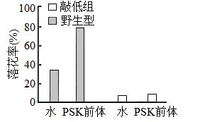 28. 用乙烯拮抗剂处理的植株的落花率与对照组的差值，在野生型、过表达组和敲低组之间没有明显差异

29. 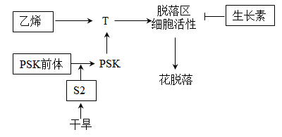

【解析】

【分析】生长素类具有促进植物生长的作用，在生产上的应用主要有：（1）促进扦插的枝条生根；（2）促进果实发育；（3）防止落花落果。

【小问1详解】

生长素具有促进果实发育的作用，正常情况下，发育着的种子产生生长素促进番茄果实的发育。

【小问2详解】

①在干旱条件下，S2敲低组的番茄落花率略高于水分充足条件下番茄落花率；而野生型、过表达组的番茄落花率远远高于水分充足条件下番茄落花率，自变量为有无S2，因变量为落花率，在干旱条件下，含有S2时，番茄落花率提高，这说明干旱可能通过促进S2的表达促进花脱落。

②由①可知，干旱可能通过促进S2的表达促进花脱落，研究者检测了野生型植株在相应环境下S2的表达情况验证了上述推测，故检测结果为干旱胁迫下S2的表达量显著高于水分充足条件。

【小问3详解】

由图2可知，施加PSK前体组与施加水组相比，PSK前体组的落花率提高，这说明PSK的前体通过S2蛋白的剪切能形成磺肽素（PSK），PSK能调高落花率；如果PSK前体处理敲低组，PSK的前体无法通过S2蛋白的剪切，因此无法形成磺肽素（PSK），故与水处理敲低组相比，PSK前体处理敲低组落花率不变，故图中PSK前体处理敲低组的实验结果如下：

【小问4详解】

为了研究干旱胁迫下S2是否通过乙烯来诱导花脱落，自变量为乙烯作用的有无，因变量为落花率，设计实验为：干旱胁迫下，用乙烯拮抗剂分别处理野生型、过表达组和敲低组；对照组用水处理，其余条件与实验组相同，一段时间后检测落花率。若用乙烯拮抗剂处理的植株的落花率与对照组的差值，在野生型、过表达组和敲低组之间没有明显差异，说明干旱胁迫下S2诱导的花脱落不依赖乙烯。

【小问5详解】

干旱可能通过促进S2的表达促进花脱落，干旱胁迫下S2诱导的花脱落不依赖生长素和乙烯，乙烯能促进花脱落，而生长素能抑制花脱落，因此“S2”“生长素”“乙烯”“PSK前体”对花脱落的调控如下：

